- CPU执行一条指令的大致过程：P223
- 中断和异常处理：P339
- 数据存储是小端存储，“12345” = 0x3534333231= 0x31 0x32 ...
- C编译器做优化工作：
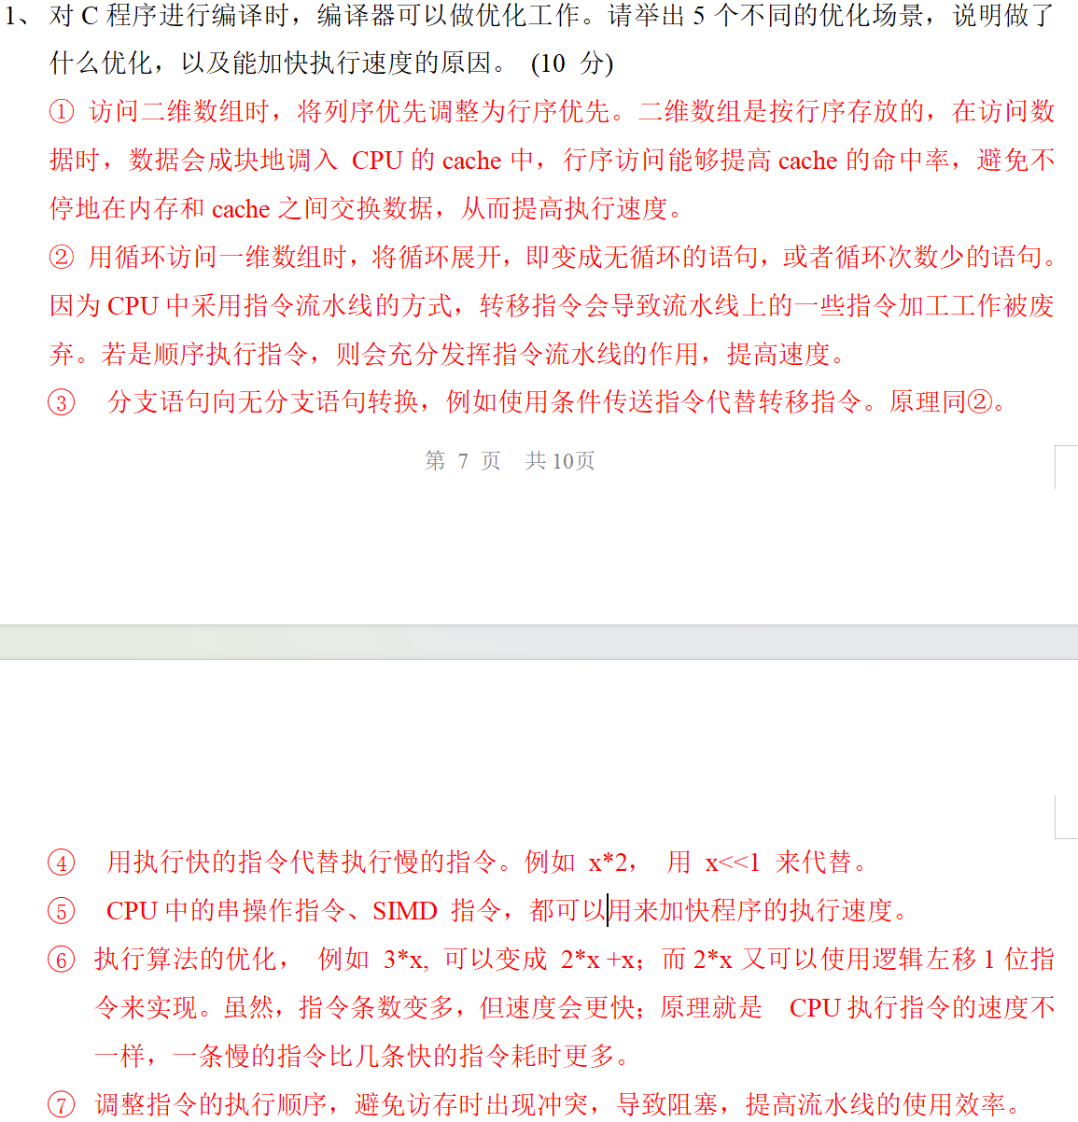
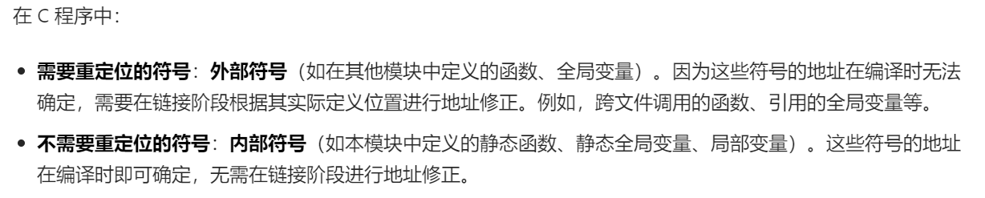
5.
对于一个非静态局部变量，elf文件里面仅通过.text的机器指令存在，分配在堆栈段。
/*机器指令以下都有*/
全局变量分配在数据段。
对于没有初始化的全局变量，elf文件里面存在于.bss节和.symtab节
对于已经初始化的全局变量，elf文件里面存在于.data节和.symtab节
/*差别是symtab节里面记录的信息不同（value和size）*/
对于引用的外部变量，elf文件中存在于.symtab节。
.rodata存储的是字符串常量和const变量
.symtab节存储global static main(函数) printf(外部符号)的信息 .strtab仅包含字符串符号

6.
指令寄存器EIP在取码，译码后会更新为下一条指令地址，如果是跳转指令，则是在执行操作时候才更新为跳转指令地址。

7.
机器指令的特点：
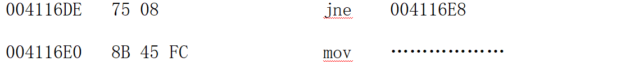
75是jne指令，08是相对下一条指令的偏移量，004116E0+08 = 004116E8
E8是callq指令，0xFFFFFB2D是相对于下一条地址的偏移量

因此跳转指令和调用指令机器码里面会包含相对于下一条指令地址的偏移量。

8.
- 什么是中断和异常？两者有何差别？什么是中断描述符表？中断和异常的响应过程是什么？
中断和异常：一个进程在执行过程中，正常的逻辑控制流被特殊的事件所打断，CPU转到处理这些事件的内核程序去执行，从而引发一个异常控制流。
中断一般是指CPU之外的事件发生，如按键盘，鼠标等，是与当前正在执行的指令无关的异步事件。异常是CPU正在执行的指令引发的事件，如除0、访问数据的地址超出程序空间范围等等，是与正在执行的指令相关的同步事件。异常分为故障、陷阱和终止。
中断描述表（中断矢量表）：中断服务程序和异常处理程序的入口地址构成的一个表，每个表项占 8个字节，存放入口偏移地址及相应代码段的描述信息；这些表项是按照中断和异常的编号（即中断和异常的类型号）顺序排列的。
中断和异常的响应过程：CPU的控制逻辑确定检测到的中断和异常类型号，从中断描述表取出对应的表项，计算相应的处理程序的入口地址，保存当前的CS、EIP、EFLAGS等信息，然后转到处理程序的入口地址对应的位置去执行。在中断处理程序中有IRET指令，执行该指令从堆栈中恢复CS、EIP、EFLAGS等，从而回到被中断的位置继续执行。对于三类异常：故障、陷阱和终止的处理策略有所差异。故障表示能够修复，引起故障的指令会被再次执行；陷阱则是执行引发陷阱的下一条指令；而终止就要结束程序的运行。

- 变量在内存中存储数据，变量的地址是数据的低端，是低端向高端存储数据的。
字符串存储时候第一个字符存在低端。
- 地址类型转换指的是将同一块内存的地址从一种指针类型转换为另一种指针类型
int a = 0x12345678; // 假设int占4字节，内存中存储二进制：00010010 00110100 01010110 01111000
int *p_int = &a; // p_int是int*类型，指向a的地址（假设地址为0x1000）

// 地址类型转换：将int*转换为char*
char *p_char = (char*)p_int; // 现在p_char认为0x1000处存储的是char（1字节）

数据类型转换指的是将一个数据的值从一种类型转换为另一种类型，本质是改变数据的二进制表示形式
int x = 100;
double y = x;

- 指令集体系结构（ISA）与计算机系统的CPU有关？它是软硬件之间的接口？
- 缓冲区溢出：P151
- 编译器利用CPU的特性所能进行的优化，除了利用CPU特性进行优化，编译器还可以优化减少在CPU上执行指令
- 为了提高程序的安全性，编译器可以在程序中生成一些安全检查代码。举出两种不同的安全检查示例并说明其原理。
栈溢出保护：在函数栈帧的关键位置（如返回地址下方）插入一个随机生成的 “金丝雀”（Canary）值，函数执行结束前检查该值是否被篡改。若发生栈缓冲区溢出，溢出的数据会覆盖金丝雀值，检查失败时立即终止程序，防止攻击者通过溢出覆盖返回地址执行恶意代码。
数组越界保护：对数组访问操作生成额外代码，在访问数组元素前检查索引是否在合法范围内（0 ≤ 索引 < 数组长度）。若索引越界，立即触发错误处理（如抛出异常或终止程序），避免访问非法内存地址导致的数据泄露或程序崩溃。
15.
unsigned型数据由低位向高位是无符号扩展movzx，signed型数据由低位向高位是有符号拓展movsx

16.
CF:无符号数进借位情况
无符号加法超范围（进位），无符号减法超范围（借位），都会置1
OF:有符号数溢出情况
有符号数加法是负数，有符号数减法是正数，都会置1
SF:有符号数负数情况
有符号数是负数置1
ZF：结果是0置1

17
-0x12(%ebp)访问的是内存操作数，不是寄存器操作数
18
在执行CALL指令时，CPU 会将 rip 压入堆栈栈顶，同时会将 子程序入口地址 送入 rip中。在子程序返回时，执行 ret 指令，会从 栈顶弹出8个字节 送入rip中。
19
、异常控制流下的rip的变化（10分，每空1分）：
在执行一条指令后，CPU检测到有按键操作，此时会发生 中断 。CPU 会依次保存标志寄存器和 rip ，同时根据中断号从 中断矢量表 中找到 中断处理程序的入口地址 送给rip。中断处理程序保护恢复通用寄存器。iret指令先将 栈顶8个字节弹出送RIP ，再 弹出标志寄存器 ，从而恢复被打断程序的继续执行。若CPU在执行除零指令或者指令中访问的地址超出了本程序的空间范围，此时会产生 异常 。CPU执行异常处理程序后，若继续执行引起异常的指令，则称之为 故障 ；若执行引起异常的指令的下一条指令，则称之为 陷阱 ，其代表性的事件有 软中断或者调试跟踪 。

